
caffr

DÉpartement du développement territorial

Formulaire de demande de financement 2025
Promotion des valeurs de la République et prévention de la radicalisation

PRÉSENTATION DU DOSSIER
Ce dossier de demande de subvention est destiné à toutes les associations ou structures qui dans la perspective de développer un / des projet(s) de promotion des valeurs de la République ou de prévention de la radicalisation ou de prévention du repli communautaire, souhaitent bénéficier du soutien financier de la Caisse d’allocation familiales de leur territoire.

Pour être éligibles, les actions présentées doivent avoir pour objectif de :
- Promouvoir les valeurs de la République et la laïcité,
- Lutter contre le repli communautaire dans les territoires confrontés à ce problème,
- Prévenir les phénomènes de radicalisation ou accompagner les familles et les jeunes touchés par ce phénomène.

Les actions présentées doivent relever de la prévention primaire.

Elles peuvent s’inscrire dans l’un de ces cinq domaines d’intervention :
- La promotion des valeurs de la République,
- La pédagogie autour de la radicalisation, le contre discours et le développement de l’esprit critique,
- Le renforcement du vivre ensemble et la prévention du repli communautaire,
- L’éducation au numérique,
- Le soutien à la parentalité.

Les demandes de subventions visent des actions, elles ne peuvent pas être liées à des dépenses de fonctionnement courant ou d’investissement du porteur de projet.

Ce dossier présente 5 fiches à compléter par le demandeur :
- Fiche n°1 : Identification du porteur de l’action
- Fiche n°2 : Description de l’action
- Fiche n°3 : Compte de résultat 2024 de l’association
- Fiche n°4 : Budget prévisionnel de l’association
- Fiche n°5 : Budget prévisionnel de l’action
- Fiche n°6 : Déclaration sur l’honneur

La Charte de la laïcité de la branche Famille avec ses partenaires jointe dans ce document est intégrée à toute convention d’objectif et de financement ; elle doit être respectée par tout partenaire bénéficiaire d’un financement d’une Caisse d’allocations familiales.

Fiche 1 - Identification du porteur de l’action

Raison Sociale
Nom (collectivités, association, autres…)
Sigle :
Adresse du siège social :
Code postal : |  |  |  |  |  |  | Commune :
Courriel :
Adresse du site internet :

Nature juridique
 | Association Loi 1901
 | Collectivité territoriale
 | Autre à préciser
Numéro de Siret ou numéro de récépissé en préfecture (à défaut, faire la demande gratuitement auprès de la direction régionale de l’INSEE (http://www.insee.fr).

Coordonnées du représentant légal (président(e), dirigeant(e), maire)
Nom : |  |  | Prénom
Fonction :
Téléphone : |  |  | Courriel :

Coordonnées de la personne référente du projet qui pourra être contactée en cas de besoin :
Nom : |  |  | Prénom
Fonction :
Téléphone : |  |  | Courriel :

Fiche 2 - Description de l’action
L’objet de cette fiche est de décrire l’action concernée par la demande de financement. Il est recommandé de renseigner de manière précise et succincte. Si l’action a déjà fait l’objet d’une aide l’année précédente, la demande sera prise en tenant compte du bilan de l’action réalisée en N - 1.

Domaine d’intervention du projet
 | La promotion des valeurs de la République
 | La pédagogie du contre discours et du développement de l’esprit critique
 | Le renforcement du vivre ensemble et la prévention du repli communautaire
 | L’éducation au numérique
 | Le soutien à la parentalité

Intitulé de l’action :
Préciser s’il s’agit : |  d’une nouvelle action |  |  |  de la reconduction d’une action
S’il s’agit d’une reconduction, préciser la première année de mise en œuvre
Date prévue de démarrage de l’action concernée
Calendrier prévisionnel

Le contexte - la problématique
Préciser les éléments de diagnostic (territoire, public, problématique) et les besoins identifiés

Présentation de l’action
Décrire les grandes lignes - étapes de l’action envisagée

Les finalités et objectifs de l’action

Les objectifs opérationnels :

Publics visés :
 Enfants |  Adolescents |  Jeunes adulte |  |  Parents
 Tout public |  Groupe enfants/parents |  |  Professionnels

Préciser les tranches d’âge :
 Moins de 12 ans |  |  12 à 15 ans inclus |  |  16 à 17 ans inclus
 18 à 20 ans inclus |  |  21 à 25 ans inclus |  |  + de 25 ans
Autre information, si intérêt
Nombre de participants attendus
La zone géographique d’intervention visée par le projet (Villes, quartiers, précisez les spécificités, …)

Les indicateurs d’évaluation de l’action définis au regard des objectifs énoncés :

Les indicateurs de réussite :

Les moyens humains et/ou matériel spécifiques mobilisés

L’articulation avec d’autres politiques ou d’autres dispositifs

Les partenariats opérationnels pour la mise en œuvre

Les partenariats financiers attendus (qui, combien) Le public visé doit il avancer des frais ? Si oui, votre brochure tarifaire peut être mentionnée dans cet encadré ou en annexe

Fiche 3 - Compte de résultat 2024 de l’association

Fait à |  |  | Date
Charges de fonctionnement |  | Montants € | Produits | Montants €
60 - Achats |  |  | 70 – Vente de produits finis, de marchandises,
Prestations de services (formation, intervenants …) |  |  | Prestation de service CAF (Pso, CLAS, etc)
Fournitures |  |  | Vente de produits finis et marchandises
Matériel pédagogique |  |  | Participation des familles
Fournitures non stockables (eau, énergie) |  |  | 74- Subventions d’exploitation
61 - Services extérieurs |  |  | Etat : préciser le(s) ministère(s)
Locations |  |  | -
Entretien et réparation |  |  | -
Assurance |  |  | Région(s) : Précisez
Documentation |  |  | -
62 - Autres services extérieurs |  |  | Département(s) : Préciser
Rémunérations intermédiaires et honoraires |  |  | -
Publicité, publication |  |  | Collectivité(s) : Préciser
Déplacements, missions
Frais postaux et de télécommunication |  |  | -
Services bancaires, autres
63 - Impôts et taxes |  |  | Organismes sociaux (détailler) :
Impôts et taxes sur rémunération |  |  | SUBVENTION VDR 2024
Impôts et taxes |  |  | Fonds européens
64- Charges de personnel |  |  | -
Rémunération des personnels |  |  | Emplois aidés
Charges sociales |  |  | Autres recettes (préciser)
Autres charges de personnel |  |  | 75 - Autres produits de gestion courante
65 - Autres charges de gestion courante |  |  | Dont cotisations, dons manuels ou legs
- |  |  | 76 – Produits financiers
68- Dotation aux amortissements |  |  | 78 – Reprises sur amortissements et provisions
86 – Emploi des contributions volontaires en nature |  |  | 86 – Contributions volontaires en nature
TOTAL DES CHARGES |  |  | TOTAL DES PRODUITS

OBLIGATOIRE : Signature, nom et prénom et cachet ou tampon de l’organisme

Fiche 4 - Budget prévisionnel 2025 de l’association

Fait à |  |  | Date
Charges de fonctionnement |  | Montants € | Produits | Montants €
60 - Achats |  |  | 70 – Vente de produits finis, de marchandises,
Prestations de services (formation, intervenants …) |  |  | Prestation de service Caf (Pso, CLAS, etc.)
Fournitures |  |  | Vente de produits finis et marchandises
Matériel pédagogique |  |  | Participation des familles
Fournitures non stockables (eau, énergie) |  |  | 74- Subventions d’exploitation
61 - Services extérieurs |  |  | Etat : préciser le(s) ministère(s)
Locations |  |  | -
Entretien et réparation |  |  | -
Assurance |  |  | Région(s) : Précisez
Documentation |  |  | -
62 - Autres services extérieurs |  |  | Département(s) : Préciser
Rémunérations intermédiaires et honoraires |  |  | -
Publicité, publication |  |  | Collectivité(s) : Préciser
Déplacements, missions
Frais postaux et de télécommunication |  |  | -
Services bancaires, autres
63 - Impôts et taxes |  |  | Organismes sociaux (détailler) :
Impôts et taxes sur rémunération |  |  | SUBVENTION VDR 2024
Impôts et taxes |  |  | Fonds européens
64- Charges de personnel |  |  | -
Rémunération des personnels |  |  | Emplois aidés
Charges sociales |  |  | Autres recettes (préciser)
Autres charges de personnel |  |  | 75 - Autres produits de gestion courante
65 - Autres charges de gestion courante |  |  | Dont cotisations, dons manuels ou legs
- |  |  | 76 – Produits financiers
68- Dotation aux amortissements |  |  | 78 – Reprises sur amortissements et provisions
86 – Emploi des contributions volontaires en nature |  |  | 86 – Contributions volontaires en nature
TOTAL DES CHARGES |  |  | TOTAL DES PRODUITS

OBLIGATOIRE : Signature, nom et prénom et cachet ou tampon de l’organisme

Fiche 5 - Budget prévisionnel 2025 de l’action

Fait à |  |  | Date
Charges de fonctionnement |  | Montants € | Produits | Montants €
60 - Achats |  |  | 70 – Vente de produits finis, de marchandises,
Prestations de services (formation, intervenants …) |  |  | Prestation de service CAF (Pso, CLAS, etc)
Fournitures |  |  | Vente de produits finis et marchandises
Matériel pédagogique |  |  | Participation des familles
Fournitures non stockables (eau, énergie) |  |  | 74- Subventions d’exploitation
61 - Services extérieurs |  |  | Etat : préciser le(s) ministère(s)
Locations |  |  | -
Entretien et réparation |  |  | -
Assurance |  |  | Région(s) : Précisez
Documentation |  |  | -
62 - Autres services extérieurs |  |  | Département(s) : Préciser
Rémunérations intermédiaires et honoraires |  |  | -
Publicité, publication |  |  | Collectivité(s) : Préciser
Déplacements, missions
Frais postaux et de télécommunication |  |  | -
Services bancaires, autres
63 - Impôts et taxes |  |  | Organismes sociaux (détailler) :
Impôts et taxes sur rémunération |  |  | SUBVENTION VDR 2024
Impôts et taxes |  |  | Fonds européens
64- Charges de personnel |  |  | -
Rémunération des personnels |  |  | Emplois aidés
Charges sociales |  |  | Autres recettes (préciser)
Autres charges de personnel |  |  | 75 - Autres produits de gestion courante
65 - Autres charges de gestion courante |  |  | Dont cotisations, dons manuels ou legs
- |  |  | 76 – Produits financiers
68- Dotation aux amortissements |  |  | 78 – Reprises sur amortissements et provisions
86 – Emploi des contributions volontaires en nature |  |  | 86 – Contributions volontaires en nature
TOTAL DES CHARGES |  |  | TOTAL DES PRODUITS

OBLIGATOIRE : Signature, nom et prénom et cachet ou tampon de l’organisme
Fiche 6 - Déclaration sur l’honneur

Cette fiche doit obligatoirement être remplie pour toute demande quel que soit le montant des financements sollicités pour valider la prise en compte du dossier. Si le signataire n’est pas le représentant légal de la structure/de l’organisme, joindre le pouvoir lui permettant d’engager celle-ci.

Je soussigné(e), (nom et prénom) :
représentant(e) légal(e) de l’association
- certifie que l’association est régulièrement déclarée ;

- certifie que l’association est en règle au regard de l’ensemble des déclarations sociales et fiscales ainsi que des cotisations et paiements correspondants ;

- certifie exactes et sincères les informations du présent dossier, notamment la mention de l’ensemble des demandes de subventions déposées auprès d’autres financeurs publics ainsi que l’approbation du budget par les instances statutaires ;

- déclare que l’association souscrit au contrat d’engagement républicain annexé au décret pris pour l’application de l’article 10-1 de la loi n°2000-312 du 12 avril relative aux droits des citoyens dans leurs relations avec les administrations, modifié par l’article 12 de la loi n°2021-1109 du 24 août 2021 confortant le respect des principes de la République ;

- atteste agir dans le respect de la Charte laïcité de la branche Famille avec ses partenaires ;

- demande une subvention de :

€ | auprès de la Caf
€ | auprès de la Préfecture (Fonds interministériel de prévention de la délinquance et de la radicalisation - Fipdr)
€ | auprès de la Délégation régionale académique à la jeunesse, à l’engagement et aux sports (DRAJES)
€ | auprès du Conseil départemental
€ | auprès de l’Agence nationale de la Cohésion des Territoires (ANCT)
€ | autres (à préciser) :

- précise que ces financements, s’ils sont accordés, devront être versés au compte bancaire de la structure / de l’organisme dont les coordonnées sont précisées en annexe.

Fait, le | à

Signature

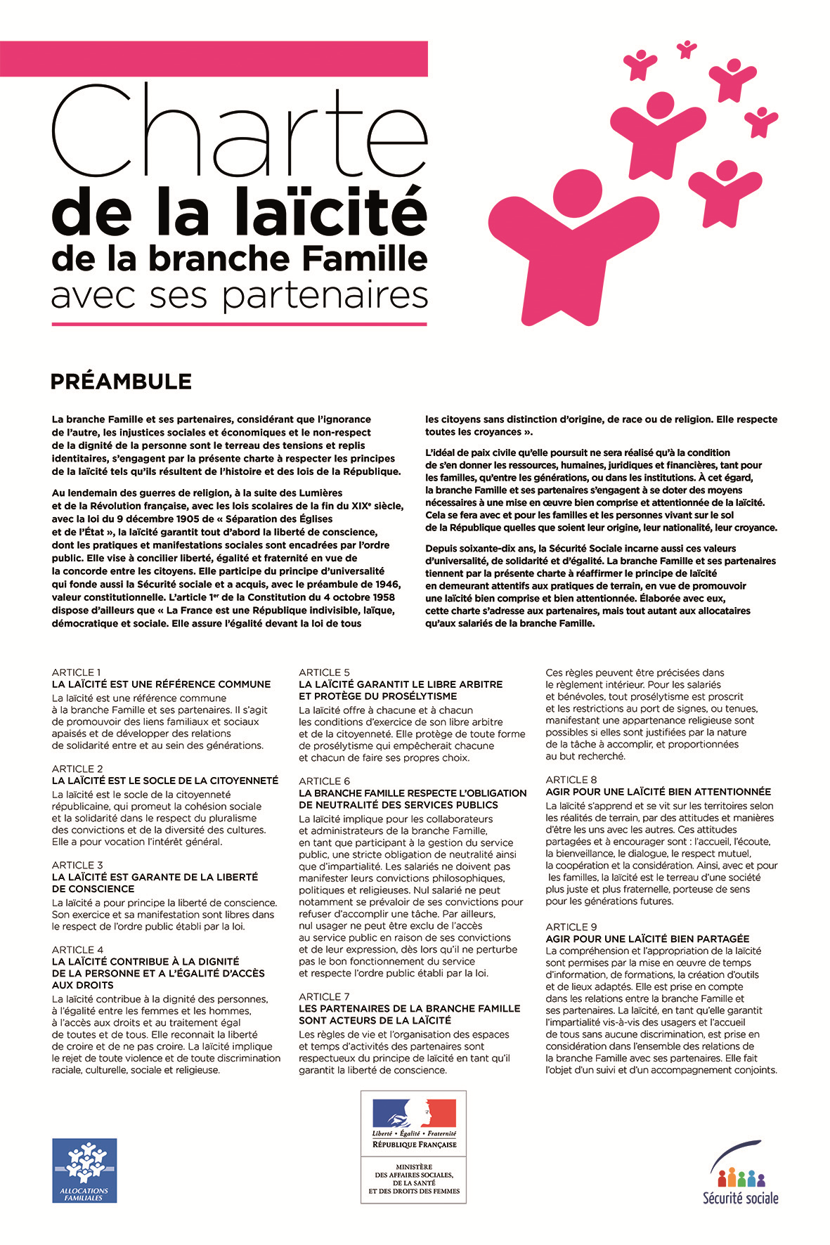
Annexe

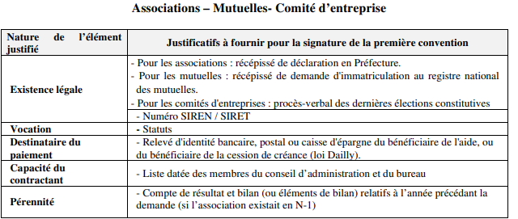

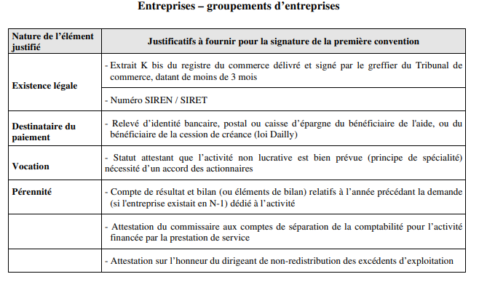

■

L’attention du demandeur est appelée sur le fait que les indications sur les financements demandés auprès d’autres financeurs publics valent déclaration sur l’honneur et tiennent lieu de justificatifs. Aucun document complémentaire ne sera demandé si cette partie est complétée en indiquant les autres services et collectivités sollicitées. Ces informations sont susceptibles d’être vérifiées à l’occasion d’un contrôle sur place.
Compléter l’annexe « Détail des charges de personnel »
L’attention du demandeur est appelée sur le fait que les indications sur les financements demandés auprès d’autres financeurs publics valent déclaration sur l’honneur et tiennent lieu de justificatifs. Aucun document complémentaire ne sera demandé si cette partie est complétée en indiquant les autres services et collectivités sollicitées. Ces informations sont susceptibles d’être vérifiées à l’occasion d’un contrôle sur place.
Compléter l’annexe « Détail des charges de personnel »
L’attention du demandeur est appelée sur le fait que les indications sur les financements demandés auprès d’autres financeurs publics valent déclaration sur l’honneur et tiennent lieu de justificatifs. Aucun document complémentaire ne sera demandé si cette partie est complétée en indiquant les autres services et collectivités sollicitées. Ces informations sont susceptibles d’être vérifiées à l’occasion d’un contrôle sur place.
Compléter l’annexe « Détail des charges de personnel »

